**解决冲突**

文件冲突,注意以下几点即可避免:

1. 每天早上从主分支创建属于自己的分支
2. 每个人只做属于自己的模块,一丝一毫都不能越界,以下是分配:
3. 张杨垒的负责模块:

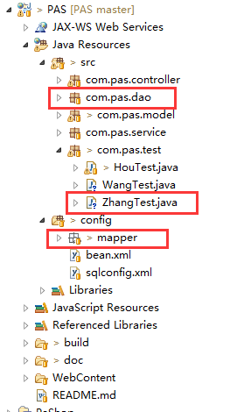

划红线区域

1. 王毅杰负责模块

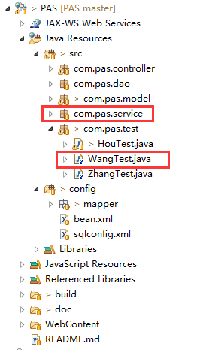

划红线区域

1. 我负责的模块

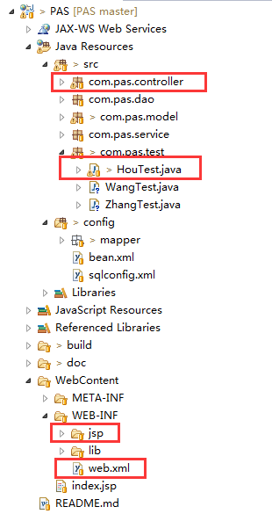

划红线区域

1. 其他所有模块区域均为公共区域,不能单独修改,修改必须通过我,我修改完成以后会通知其他人.
2. 如果发现了其他区域有错误,也不要改动,通知所属的那个人或者我,绝对不要自己改动不属于自己的其他模块
3. 每次作业完成通知我检查项目与主分支合并,不要单独合并

-侯章旭 于

2017年6月19日01:02:07